Группа №3
Преподаватель: Комлева М.Н.
Дисциплина: Технология штукатурных работ
Задание:
1. Посмотреть видео по установке маяков при оштукатуривании:
устройство маяков для штукатурки
https://www.youtube.com/watch?v=dRwVKnlBrfI

Основы штукатурных работ
https://www.youtube.com/watch?v=wymA9ivx9XY
Лучший способ установить маяки
https://www.youtube.com/watch?v=au6HQukWFhI
2. Кратко в тетради описать технологию установки маяков с помощью лазерного уровня, правила и уровня. (сдали только 2 человека!)
3. Изучить тему: «Выполнение высококачественной штукатурки», сделать опорный конспект.
Выполненное задание в тетради сфотографировать и отправить мне на почту не позднее 22.04.20 на емэйл: kmn@apt29.ru
ВАЖНО: все задания по дисциплине «Технология штукатурных работ» должны быть оформлены в отдельной тетради. Тетради после окончания дистанционного обучения будут собраны для контроля.

Выполнение высококачественной штукатурки
Высококачественная штукатурка — это самая точная и наиболее чисто выполняемая штукатурка. Чтобы получить такую высокую точность, разравнивают раствор по маякам (направляющим). Слои раствора и последовательность их нанесения такие же, как при устройстве улучшенной штукатурки.
Первая операция при выполнении высококачественной (маячной) штукатурки — провешивание стен и потолка. Цель — выявить отклонение этих плоскостей соответственно от вертикали и горизонтали, определить и временно закрепить точки лицевой плоскости будущей штукатурки.
Разравнивание раствора по маякам — раствор наносится на подготовленную поверхность между маяками, сначала обрызг, затем грунт.
Постоянно необходимо следить за конструкциями, которые должны быть слегка увлажненными. Иначе они отнимут влагу из раствора во время его твердения, что снизит прочность и качество штукатурки.
Обрызг наносят на стены, следя за тем, чтобы он ложился на поверхность без пропусков, заполнял все неровности. Обрызг не разравнивают, лишь снимают отдельные утолщения, если таковы получились.
Грунт наносят лишь после того, когда обрызг несколько отвердеет. Каждый слой грунта не должен превышать 7 мм при известковых, известково-гипсовых растворах и 5 мм при цементных растворах. Каждый последующий слой грунта (если таковых требуется несколько) наносят после схватывания предыдущего, если используют известково-гипсовый, сложный или. цементный растворы. Если применяют известковый раствор, то готовность для нанесения последующего слоя наступает после побеления предыдущего.
Каждый слой грунта разравнивают: правилом -— по растворным, по деревянным или металлическим маякам — разравнивают специальной деревянной малкой.
Горизонтальные маяки имеют свое преимущество при механизированном оштукатуривании (сопловании) стен. Один рабочий с помощью рейки длиной в 2,5...2,7 м легко разравнивает раствор по всей стене. За ним следом идет второй рабочий и мастерком или ковшом подбирает упавший раствор. Раствор снова пускают в дело, нанося его на отдельные участки и тут же разравнивая полутерком. Только надо не забывать перед соплованием сделать уборку, чтобы на полу не было мусора.
Накрывочный слой — лицо штукатурки. Для него берут полужидкий раствор с мелким заполнителем. Толщина накрывки после затирки и заглаживания не должна быть, как и для обычной штукатурки, более 2 мм.
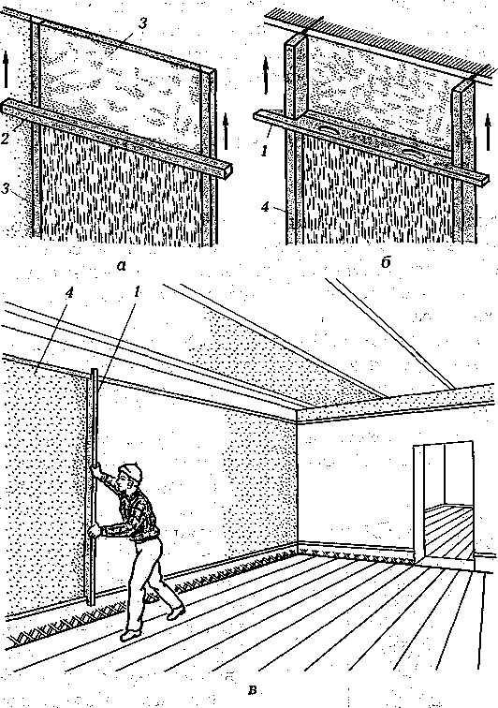
Рис. 1. Разравнивание раствора по маякам:
а —что растворным маякам; б — по вертикальным деревянным маякам; в — по горизонтальным деревянным маякам; 1 — малка; 2 — правило; 3 — растворный маяк; 4—деревянный маяк

Раствор для накрывочного слоя приготавливают на месте. Очень удобно для этого использовать сухие растворные смеси на мелкозернистых песках. Если пользоваться обычными растворами, то их следует процеживать через ситб с ячейками 1,5 мм.

